Caracterización morfológica de 24 accesiones de uchuva del banco de germoplasma de la Universidad Nacional de Colombia Sede Palmira

Morphologic characterization of 24 accessions of Cape gooseberry from the National University campus Palmira's germplasm bank

Martha Liliana Bonilla Betancourt, Katherine Espinosa Piedrahíta, Andrés Mauricio Posso Terranova, Herney Darío Vásquez Amariles, Jaime Eduardo Muñoz Flórez.

Facultad de Ciencias Agropecuarias, Universidad Nacional de Colombia, AA 237, Palmira, Valle del Cauca, Colombia.(Autor para correspondencia: jemunozf@palmira.unal.edu.co;ampossot@palmira.unal.edu.co;hdvasqueza@palmira.unal.edu.co)

REC: 29-10-07. ACEPT.: 25-03-08

RESUMEN
Se caracterizaron 24 accesiones de uchuva Physalis peruviana L. de la colección de trabajo de la Universidad Nacional de Colombia sede Palmira, mediante 27 descriptores morfológicos (10 cualitativos y 17 cuantitativos). Se analizó la correspondencia múltiple (ACM) y clasificación jerárquica ascendente para variables cualitativas y de componentes principales (ACP) para variables cuantitativas. En el ACM tres ejes explicaron el 65.64% de la variabilidad; el primero con 38.53% reunió las variables color de máculas, color de anteras, color de la baya madura y color de semilla y la clasificación jerárquica generó tres grupos. Los dos primeros ejes del ACP explicaron 32.04% y 17.02% de la variación. El mayor aporte a la variabilidad fue dado por peso del fruto, tamaño transversal y longitudinal del fruto, peso de semilla húmeda y seca, número de semillas y contenido de sólidos solubles. La clasificación jerárquica determinó la conformación de cinco grupos. Se identificaron 5 materiales con potencialidades para el procesamiento, mercado y programas de mejoramiento por poseer alto peso del fruto, bajo número de semillas y valor alto de grados Brix.
Palabras claves: Descriptores cualitativos y cuantitativos; Análisis de Correspondencia Múltiple (ACM); Análisis de Componentes Principales (ACP).

ABSTRACT
24 accessions of Cape gooseberry Physalis peruviana L. from The National University of Colombia campus Palmira's work collection were characterized using 27 morphologic descriptors (10 qualitative and 17 quantitative). Two different analyses were made, the multiple correspondence analyses (ACM) and the ascendant hierarchy classification for qualitative variables and the principal component analysis (ACP) for quantitative variables. The results showed that 65.64% of variability was explained with three axes in the ACM. The first axe with 38.53% contained the variables colour of petals, anthers, berry ripped and seeds. The hierarchy classification generated three groups. The two first axes in ACP analysis explained 32.04% and 17.02% of the variation. Besides, the highest variability was supported by different characteristics such as fruit weight, transversal and longitudinal size of fruit, dry and wet seed weight, seeds number and soluble solids content and also the hierarchy classification showed five groups. Furthermore, it was possible to establish five materials with potential to be processed, traded and improved because of the high weight fruit, low number of seeds and high Brix grades.
Key words: Qualitative and quantitative descriptors; Multiple Correspondence Analysis (ACM); Principal Components Analysis (ACP).

INTRODUCCIÓN
El aprovechamiento del potencial genético de un recurso depende en gran medida de la disponibilidad de una amplia base genética; así, los materiales de las colecciones de germoplasma juegan papel muy importante en la conservación de esa variabilidad genética. El potencial de un banco de germoplasma radica en la caracterización y la documentación de las introducciones que permitan evitar duplicados e identificar accesiones promisorias para procesos de selección, mejoramiento genético o procesos agroindustriales (Fisher, et al., 2000).
En Colombia existe una colección de 222 accesiones de esta especie en el Centro Experimental de la Universidad Nacional de Colombia, sede Palmira (CEUNP) (Bonilla et al., 2007); 98 accesiones en los bancos de germoplasma de Corpoica en los centros de investigación de La Selva, en Rionegro (Antioquia) y de Tibaitatá, en Mosquera (Cundinamarca) y otras colecciones más pequeñas (Fischer et al., 2005).
La caracterización de los bancos de germoplasma se ha realizado tradicionalmente mediante el uso de descriptores morfológicos evaluados en relación con el comportamiento agronómico. cuando la diversidad genética entre especies y dentro de especies es fácilmente observable, los descriptores morfológicos suministran información que puede evitar duplicaciones del mismo material y minimizar la sobreestimación de la diversidad existente (Becerra y Paredes, 2000).
El uso de herramientas multivariadas, como el análisis de correspondencia múltiple, ha permitido la caracterización de material genético de diversas especies como arroz (Morejón et al., 2001), uchuva (Lagos et al., 2003), berenjena (Robles et al., 2004).
Este proyecto tuvo como objetivo iniciar la documentación de la colección de trabajo de la Universidad Nacional de Colombia, sede Palmira, y conocer la variabilidad genética a través de la caracterización morfológica de algunas accesiones que permita hacer uso de este recurso en la selección de genotipos, programas de mejoramiento genético y selección.

MATERIALES Y MÉTODOS
La caracterización se realizó en el municipio de Ginebra, Valle, vereda La Cecilia ( 3° 47' 54.2" Norte y 76° 09' 11.7" Oeste), a 2.100 msnm y 18°C.
Etapa I: Evaluación descriptiva y cuantitativa de variables relacionadas con el fruto
Se determinó el estado de madurez de los frutos según la norma Icontec NTC 4.580 (Fischer et al., 2000). Se evaluaron 60 frutos por accesión y 49 accesiones. En cada fruto se midió el diámetro polar (DP) y los diámetros ecuatoriales (DE1 y DE2) en sentidos perpendiculares. Las mediciones se realizaron con calibrador pie de rey con Vernier. Cada fruto se pesó en una balanza analítica Metler Toledo PB 303-S.
Se estimó para cada material el peso del fruto (PFi) con base en el producto de los diámetros Di=(DP * DE1 * DE2) ; se usó el método de los mínimos cuadrados para estimar los parámetros α y β de la ecuación de regresión PFi=α + β (PDi). Se realizó una translación del eje Y (PFi) utilizando el cambio de la variable PDi=PDi-PD, de esta manera se generó la cuación de regresión PFi=PF*β(PDi-PD), donde el nuevo intercepto es PF (peso promedio del fruto del material).
Para evaluar la capacidad de predicción de la ecuación se estimó el coeficiente de determinación (R²). La relación entre promedios de los diámetros ecuatorial y polar (XE / P) permitió determinar la forma de los frutos.
El análisis se realizó utilizando el paquete estadístico SAS® (Statistical Analysis System Versión 8.1) y determinando (con refractómetro 107910 ATAGO Honey premium®) sólidos solubles en tres estados de maduración del fruto por accesión. Se realizó el análisis de varianza para los estados 3 y 4 fisiológicamente maduros. Para comparar los promedios de las introducciones se usó la prueba de rango múltiple de Duncan. El análisis de varianza se realizó con el procedimiento GLM de SAS.
El número y peso de semillas por fruto también se determinó para los estados de maduración. Se realizó un análisis de varianza y prueba de rango múltiple de Duncan para comparar los promedios de las introducciones. Para caracterizar el comportamiento de las introducciones con las variables: peso del fruto (PFi), grados brix (GBi) y número de semillas (NSi) se realizaron diagramas de dispersión.
Etapa II: Evaluación de los descriptores morfológicos en una muestra de la colección
De la colección se escogieron al azar 24 introducciones para probar los descriptores morfológicos (Tabla 1). Se utilizaron los descriptores cuantitativos y cualitativos propuestos por Lagos et al. (2003). En el conjunto de descriptores utilizados se efectuaron cambios como la adición de algunos descriptores cualitativos y la eliminación de otros considerados poco discriminativos para determinar variabilidad en términos de la expresión fenotípica entre materiales (Tabla 2).
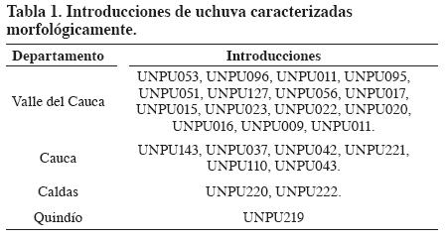

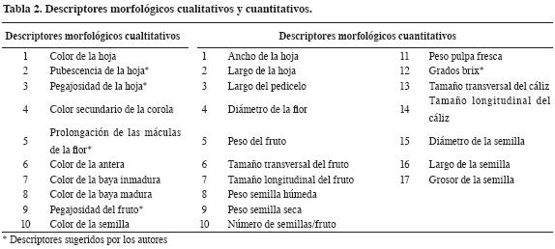

El trabajo de campo se realizó en dos etapas, la primera comprendió la fase de semillero en la cual se sembraron dos semillas por material en Growing médium® (oasis); en la segunda fase las plantas se trasplantaron en el campo. Las plantas se sembraron en hoyos de 20x20x25 cm a 1.20 m entre plantas y a 1.6 m entre surcos.
Análisis estadístico de la información
La información obtenida se almacenó en una base de datos de acuerdo con las modalidades del descriptor. Las variables cuantitativas se transformaron en categóricas - ordinales para tener el carácter de variables cualitativas activas, o generadoras de ejes factoriales. Posteriormente la información se procesó en el software SPAD (versión 3.5) para el análisis de correspondencia múltiple y de clasificación de acuerdo con el método jerárquico ascendente siguiendo el método de agregación de Ward, el cual garantiza la obtención de clases en la que es mayor la separación entre clases (máxima inercia interclases) y la homogeneidad de los grupos constituidos (mínima inercia intraclases) (Etxeberría et al., 1995).
El método de ordenación utilizado para los caracteres cuantitativos fue el análisis multivariado de componentes principales, que transforma las variables cuantitativas en un conjunto de variables no correlacionadas llamadas Componentes Principales (Franco e Hidalgo, 2003). Una vez obtenidos se realizaron los procedimientos selección de componentes principales con valores propios superiores a 1.0, los cuales explican la mayor variabilidad en la población; la tabla de vectores propios permite definir las contribuciones absolutas de los diferentes descriptores y la conformación de cada uno de los componentes principales seleccionados.
Para el Análisis de Clasificación se utilizó el método de agregación de Ward. Con un diagrama de dispersión de las introducciones según las características del fruto (por ejemplo: contenido de sólidos solubles, número de semillas, peso y tamaño de fruto) se identificaron materiales promisorios.

RESULTADOS Y DISCUSIÓN
Evaluación de variables relacionadas con el fruto
Se encontraron cuatro grados de madurez en los frutos. Uno: frutos fisiológicamente desarrollados de color verde oscuro; dos: anaranjado claro con visos verdes hacia la zona del cáliz; tres: anaranjado claro, y cuatro: anaranjado. La caracterización descriptiva y cuantitativa permitió generar ecuaciones de regresión con alta capacidad de predicción del peso con base en el producto de los diámetros, lo cual se puede confirmar con el coeficiente de determinación que para la mayoría de los casos fue superior al 90% (Tabla 3). Estas ecuaciones pueden utilizarse para estudios futuros de tasas de crecimiento y desarrollo de los frutos para evaluar periodos de máxima acumulación de materia seca y orientar prácticas de manejo agronómico. La relación de diámetro ecuatorial /diámetro polar (XE/ P) permitió clasificar los frutos de acuerdo con tres formas: alargados (<0.95), redondos (1.05-0.95) y achatados (>1.05).
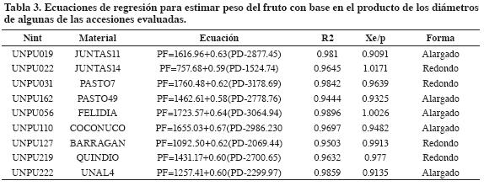
La distribución espacial de las introducciones localizó en el cuadrante I a 16 genotipos que presentaron alto contenido de sólidos solubles y mayor peso de fruto (Figura 1). Estas introducciones fueron: UNPU145(Nariño), UNPU202(Nariño), U N P U 0 1 1 ( Va l l e ) , U N P U 1 5 7 ( N a r i ñ o ) , U N P U 0 3 4 ( N a r i ñ o ) , U N P U 141 ( N a r i ñ o ) , U N P U 0 3 5 ( N a r i ñ o ) , U N P U 111 ( N a r i ñ o ) , U N P U 0 2 7 ( N a r i ñ o ) , U N P U 0 31 ( N a r i ñ o ) , U N P U19 9 ( N a r i ñ o ) , U N P U16 0 ( N a r i ñ o ) , U N P U 0 1 7 ( Va l l e ) , U N P U 1 6 2 ( N a r i ñ o ) , UNPU025(Nariño) y UNPU156(Nariño).
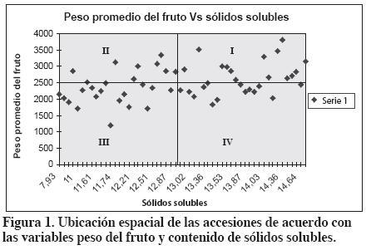
La distribución espacial de las accesiones reunió en el cuadrante II las siete accesiones con mayor peso del fruto y bajo número de semillas (Figura 2): UNPU205 (Nariño), UNPU145 (Nariño), UNPU017 (Valle), UNPU023 (Valle), UNPU141 (Nariño), UNPU111 (Nariño) y UNPU162 (Nariño).
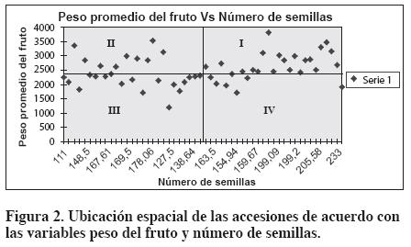
Los frutos de las introducciones UNPU145, UNPU017, UNPU141, UNPU111, UNPU162, UNPU096 y UNPU019 reunieron las tres características de interés: mayor peso, contenido de sólidos solubles y bajo número de semillas, que representan ventajosas posibilidades para el mercado y el procesamiento de la fruta.
Descripción morfológica
Análisis de Correspondencia Múltiple
La Figura 3 muestra el plano factorial obtenido por el ACM. El primer eje está definido por las variables color de las máculas (CM), color de las anteras (CA), color de la baya madura (CBM) y color de la semilla (CS), cada una contribuyó con el 20.7%. Dentro de estas variables las modalidades de mayor aporte (19.9%) fueron: CM=2 (10Y 4/3 oliva moderado), CA=2 (5Y 9/9 amarillo brillante), CBM=2 (7.5R 5/13 naranja rojizo fuerte) y CS=2 (amarillo naranja oscuro).
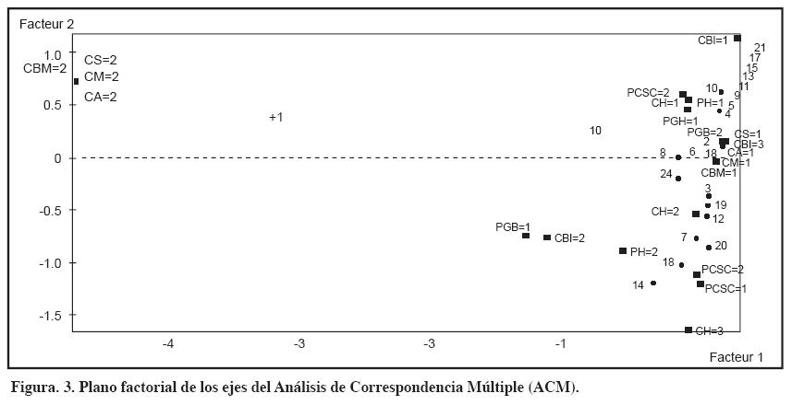
La mayor contribución en el segundo eje la hicieron las variables color de hoja (CH: 27,6%), prolongación del color secundario de la corola (PCSC: 24,8%) y la pegajosidad de la hoja (PgH: 17,8%). La mayor contribución fue CH=3 (7.5GY 4/4 verde oliva moderado), PCSC=1 (presencia) y PgH=2 (intermedia) con 19.5%, 16.5% y 12.6% respectivamente.
En el tercer eje la variable que más aportó fue el color de la hoja (44%), y la modalidad de mayor contribución fue CH=2 (verde amarillo moderado: 39.5%). La mayor variabilidad presentada en el primer eje estuvo asociada con características morfológicas particulares que presenta la introducción UNPU053 (Figura 4).
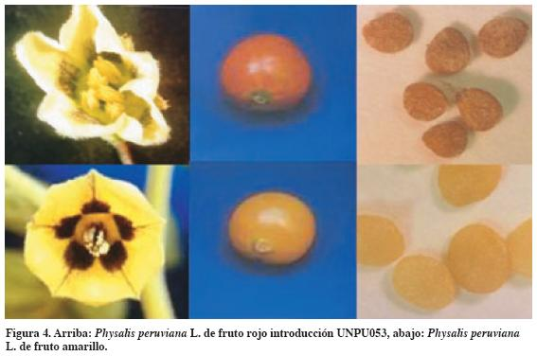
La variable pubescencia de la hoja (PH), aunque no contribuyó significativamente en la variabilidad, se consideró importante junto con la presencia de tricomas en las hojas porque pueden estar asociadas con el estado sanitario de la planta. La abundante pubescencia y presencia de tricomas generan pegajosidad en las hojas y es posible que reduzcan el daño por insectos (Figura 5).
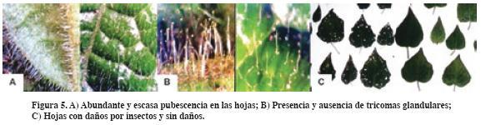
El dendrograma (Figura 6) mostró tres agrupamientos de las 24 introducciones para las variables cualitativas. En el primer grupo se situó la introducción UNPU053, alejada respecto a las otras y tan diferente que se debe determinar si se trata de otra especie.
En el segundo grupo se localizaron las introducciones UNPU043, UNPU143, UNPU221, UNPU110, UNPU037, UNPU109, UNPU220 y UNPU219, representando el 33.33% del material caracterizado. Estos materiales presentaron pubescencia intermedia de la hoja y prolongación del color secundario en la corola. En cuanto al origen procedieron de los departamentos del Cauca, Caldas y Quindío.
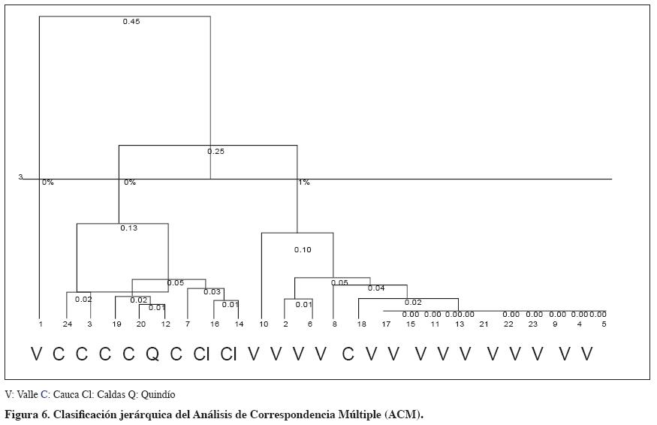
En el tercer grupo se localizó a un nivel de similitud de 0.25 con respecto al grupo 2. Lo conformaron las introducciones UNPU017, UNPU096, UNPU051, UNPU127, UNPU042, UNPU020, UNPU022, UNPU015, UNPU023, UNPU016, UNPU009, UNPU019, UNPU056, UNPU011 y UNPU095, representando el 62.5% de los materiales caracterizados. Presentaron abundante pubescencia y pegajosidad de la hoja y ausencia de la prolongación del color secundario en la corola. Las introducciones fueron originarias del departamento del Valle, a excepción de UNPU042 (Cauca, Cajibío), lo que indicaría que hay características que se presentan en determinados sitios y permiten la diferenciación de poblaciones.
Análisis de Componentes Principales
En el análisis de componentes principales (ACP) para las variables cuantitativas mayor variabilidad estuvo relacionada con el fruto (peso, tamaño transversal y longitudinal, peso de la semilla húmeda y seca, número de semillas y el contenido de sólidos solubles) (Figura 7).
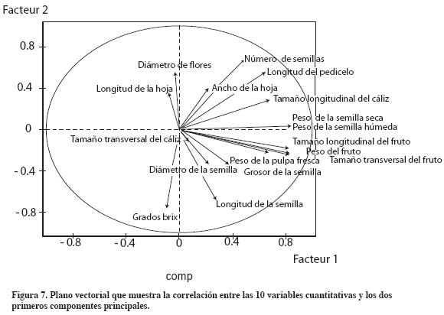
El dendrograma de clasificación de los materiales con base en los descriptores cuantitativos determinó la conformación de cinco grupos (Figura 8).
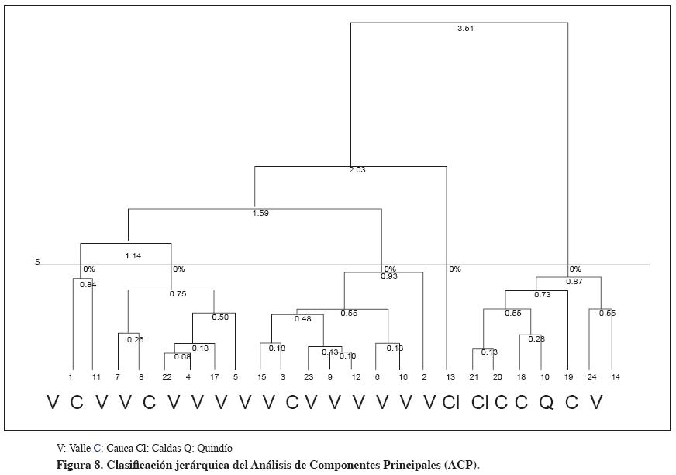
El primer grupo estuvo conformado por las introducciones UNPU009 (Valle) y UNPU011 (Valle) que representaron el 8.33% del total de los materiales caracterizados, los cuales presentaron tamaño transversal del cáliz (42.4mm) por encima del promedio general (26.33mm) y menor peso de pulpa fresca (1.526.2mg) con respecto al promedio general (2.111.34mg).
En el segundo grupo se ubicaron el 25% de los materiales conformado por las introducciones UNPU020 (Valle), UNPU022 (Valle), UNPU009 (Valle), UNPU004(Valle), UNPU127(Valle) y UNPU017(Valle). Se caracterizaron por presentar frutos con tamaño transversal (11.33mm), tamaño longitudinal (12.22mm), peso del fruto (903.27mg), menores al promedio general (12.62mm, 13.50mm y 1247.09mg) respectivamente; en este grupo prevalecieron los materiales del departamento del Valle.
El tercer grupo estuvo conformado por el 33.33% de los materiales y de diferente procedencia: UNPU095 (Valle), UNPU015 (Valle), UNPU221 (Cauca), UNPU023 (Valle), UNPU051 (Valle), UNPU019 (Valle), UNPU096 (Valle) y UNPU011 (Valle). El grupo cuatro estuvo conformado por la introducción UNPU053 (Juntas, uchuva roja). Estos dos grupos no presentaron características en común para los individuos que las conformaron.
El último grupo reunió las introducciones UNPU222 (Caldas), UNPU220 (Caldas), UNPU143 (Cauca), UNPU037 (Cauca), UNPU219 (Quindío), UNPU110 (Cauca), y UNPU056 (Valle) representando el 29.17%. Se caracterizaron por presentar mayor peso de la semilla húmeda (242.5mg) y seca (184.46mg), mayor longitud del pedicelo (1.83cm) y mayor tamaño longitudinal del cáliz (35.49mm) con respecto a los promedios generales (193.61mg, 148.47mg, 1.54cm y 31.95mm) respectivamente.
CONCLUSIONES
La caracterización cuantitativa de los frutos permitió generar ecuaciones de regresión con alta capacidad de predicción del peso del fruto con base en el producto de los diámetros. La relación diámetro ecuatorial / diámetro polar permitió clasificar los frutos en tres formas: alargados, redondos y achatados.
Los frutos de las introducciones UNPU145, UNPU017, UNPU141, UNPU111, UNPU162, UNPU096 y UNPU019 presentaron mayores pesos, contenido de sólidos solubles y bajo número de semillas.
A través del análisis de correspondencia múltiple (ACM) la variabilidad en los materiales se explicó por los dos primeros componentes en los cuales las características de mayor aporte fueron color de las máculas (CM), color de las anteras (CA), color de la baya madura (CBM), color de la semilla (CS) y prolongación del color secundario en la corola (PCSC).
El dendrograma de las características morfológicas cualitativas no mostró tendencia al agrupamiento de las introducciones.
En el análisis de componentes principales (ACP) las variables cuantitativas de mayor aporte a la variabilidad se relacionaron con el fruto (peso, tamaño transversal y longitudinal, peso de la semilla húmeda y seca, número de semillas y el contenido de sólidos solubles).
AGRADECIMIENTOS
La información hace parte del trabajo de grado de Ing. Agr. de M. L. Bonilla B. y K. Espinosa P. financiado por la Dirección de Investigaciones de la Universidad Nacional sede Palmira DIPAL. Los autores expresan sus agradecimientos a la Universidad de Nariño; a los señores Jaime Martínez y Heberto Rodríguez, grandes colaboradores en el trabajo de campo; a los profesores Eugenio Escobar Manrique, Tulio César Lagos y Juan Gonzalo Morales, y a los integrantes del Laboratorio de Biología Molecular de la Universidad Nacional de Colombia, Sede Palmira.
BIBLIOGRAFÍA
1.Becerra, V.; Paredes, M. 2000. Uso de marcadores bioquímicos y moleculares en estudios de diversidad genética. Agric Téc (Santiago) 60(3): 270-281.
2.Bonilla, M.; Espinosa, K., Posso, A.; Vásquez, H.; Muñoz J. 2008. Establecimiento de una colección de trabajo de uchuva del suroccidente colombiano. Acta Agron (Palmira) 57 (2): 95-99.
3.Etxeberría, J.; García, E.; GIL J.; Rodríguez, G.1995. Análisis de datos y textos. Madrid: Rama. 372p.
4.Fisher, G.; Flórez, R.; Angel, D.; Sora, R. 2000. Producción, poscosecha y exportación de la uchuva Physalis peruviana L. Bogotá: Universidad Nacional de Colombia. 175pp.
5.Fisher, G.; Miranda, D.; Piedrahita, W.; Romero, J. 2005. Avances en cultivo, poscosecha y exportación de la uchuva Physalis peruviana L. en Colombia. Bogotá: Universidad Nacional de Colombia. 221pp.
6.Franco, T.; Hidalgo, R. 2003. Análisis estadístico de datos de caracterización morfológica de recursos fitogenéticos. Instituto Internacional de Recursos Fitogenéticos. Cali, Colombia. Boletín Técnico N°8. 89 p.
7.Lagos, T.; Criollo, H.; Ibarra, A.; Hejeile, H. 2003. Caracterización morfológica de la colección Nariño de uvilla o uchuva Physalis peruviana L. Fitotec Colomb 3(2):1-9.
8.Morejón, R.; Díaz, S.; Pérez, N. 2001. Aplicación de técnicas multivariadas en la clasificación morfoagronómica de genotipos de arroz obtenidos en la estación experimental “Los Palacios”. Agric Sostenib 22(1):735-742.
9.Robles, J.; Araméndiz, H.; Llano, J.; Cardona, C y Arzuaga, E. 2004. Agrupamiento de la berenjena (Solanum melongena) según sus características vegetativas. Informe parcial trabajo de investigación. Montería: Universidad de Córdoba. 7p.

